SGBD tema lab S10

E2. Adaptați cerința exercitiului 3 din partea I (pachete definite de utilizator) pentru diagrama proiectului prezentată la materia Baze de Date din anul I. Rezolvați acest exercițiu în PL/SQL, folosind baza de date proprie.

Cerinta definita de mine: Definiţi un pachet cu ajutorul căruia sa se afle activul cel mai cumparat. Găsiți id-ul activului în campul buy din tabela tranzactii. Valoare cumparata se calculeaza ca tranzactii.pret * tranzactii.volum unde tranzactii.buy = id_activ. Afișați id-ul activului și tranzacțiile efectuate cu acel activ.

Pachetul va conţine un cursor şi un subprogram funcţie.

-- Table: Tranzactii

CREATE TABLE TRANZACTII (

ID_TRANZACTIE INT NOT NULL,

DATA DATE NOT NULL,

SELL INT NOT NULL,

BUY INT NOT NULL,

PRET NUMBER(10, 4) NOT NULL,

VOLUM NUMBER(10, 4) NOT NULL,

BROKER INT NOT NULL,

BROKERI_ID_BROKER INT NOT NULL,

CONSTRAINT ID_TRANZACTIE PRIMARY KEY (ID_TRANZACTIE)

);

-- pachetul:

CREATE OR REPLACE PACKAGE PACHET_ACTIV AS

-- Cursor pentru listarea tranzacțiilor unui anumit activ

CURSOR C_TRANZACTII(

ID_ACTIV INT

) RETURN TRANZACTII%ROWTYPE;

-- Funcție pentru găsirea activului cel mai cumpărat

FUNCTION F_ACTIV_MAXIM RETURN INT;

END PACHET_ACTIV;

/

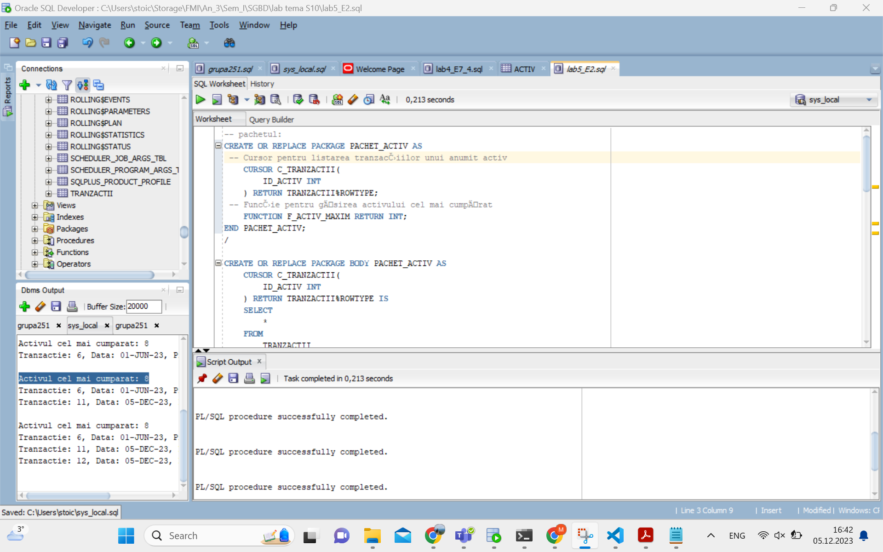

CREATE OR REPLACE PACKAGE BODY PACHET_ACTIV AS

CURSOR C_TRANZACTII(

ID_ACTIV INT

) RETURN TRANZACTII%ROWTYPE IS

SELECT

*

FROM

TRANZACTII

WHERE

BUY = ID_ACTIV;

FUNCTION F_ACTIV_MAXIM RETURN INT IS

ID_MAX INT;

VAL_MAX NUMBER := 0;

TEMP_VAL NUMBER;

BEGIN

FOR R IN (

SELECT

BUY,

SUM(PRET * VOLUM) AS TOTAL_VALOARE

FROM

TRANZACTII

GROUP BY

BUY

) LOOP

IF R.TOTAL_VALOARE > VAL_MAX THEN

VAL_MAX := R.TOTAL_VALOARE;

ID_MAX := R.BUY;

END IF;

END LOOP;

RETURN ID_MAX;

END F_ACTIV_MAXIM;

END PACHET_ACTIV;

/

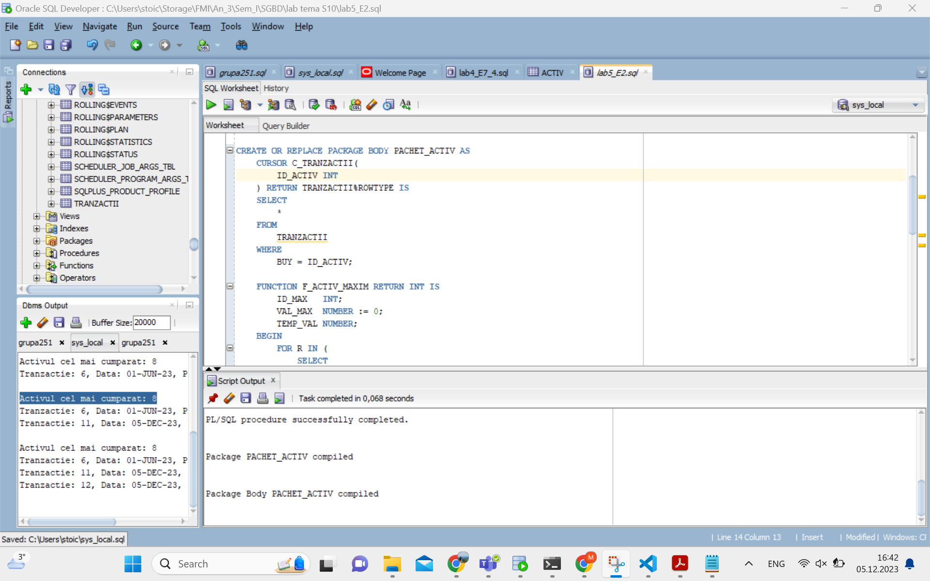

-- apelare

DECLARE

ID_ACTIV_MAX INT;

TOTAL_VALOARE NUMBER;

BEGIN

ID_ACTIV_MAX := PACHET_ACTIV.F_ACTIV_MAXIM;

DBMS_OUTPUT.PUT_LINE('Activul cel mai cumparat: '

|| ID_ACTIV_MAX);

FOR V_CURSOR IN PACHET_ACTIV.C_TRANZACTII(ID_ACTIV_MAX) LOOP

DBMS_OUTPUT.PUT_LINE('Tranzactie: '

|| V_CURSOR.ID_TRANZACTIE

|| ', Data: '

|| V_CURSOR.DATA

|| ', Pret: '

|| V_CURSOR.PRET

|| ', Volum: '

|| V_CURSOR.VOLUM);

END LOOP;

END;

/

